

Сегмент коллектора PRADO тип «C» G1/2”- G1/2”
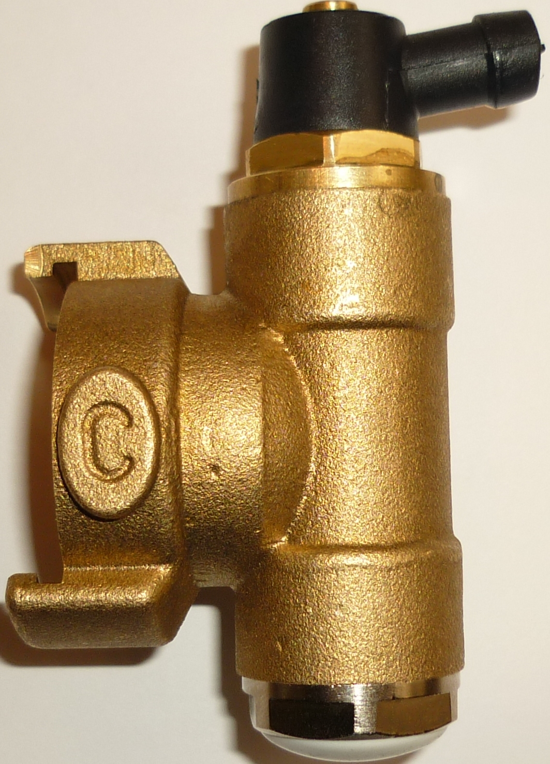

Артикул^ | PR70 0А 25 15

Производитель: «ПРАДО-Ижевск», Удмуртская. респ., г. Ижевск, ул. Пушкинская 268., Россия.

Наименование изделия: | Сегмент коллектора PRADO тип «C» G1/2”- G1/2”  Сертификат № POSS RU.АГ79.Н04627
Обозначение изделия: | PR70 0С 32 15, (Замыкающий элемент)
Предприятие изготовитель: | ООО «ПРАДО – Ижевск»  426008, Удмуртская республика, г.Ижевск, ул. Пушкинская, д.268

Назначение и область применения
Предназначен для распределения потока транспортируемой среды систем отопления, холодного и горячего водоснабжения с температурой до 110ºС и номинальным давлением до 1,0 МПа включительно.
Сегмент коллектора «PRADO» тип «С» является замыкающим сегментом коллектора и эксплуатируется совместно с сегментами типа «А» и «В».
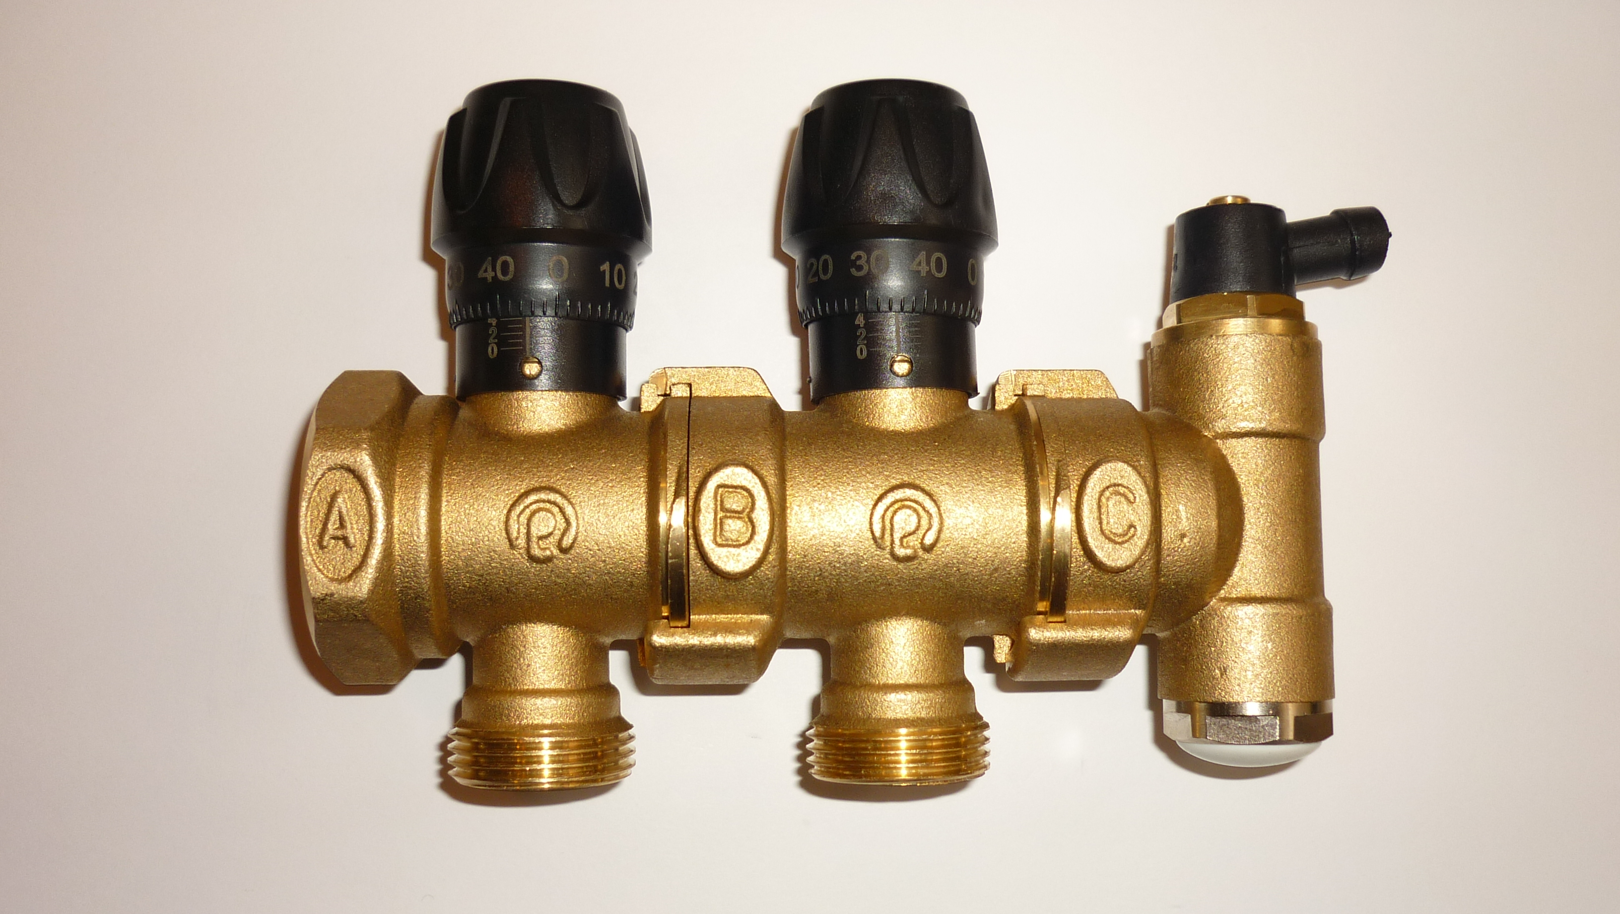

Сегмент коллектора «PRADO» тип «С» имеет 2 выхода с внутренней резьбой G1/2” x G1/2” для установки групп безопасности, автоматических воздухоотводчиков, шаровых кранов для слива системы и т.д.

Эксплуатационные ограничения

Сегмент коллектора «PRADO» тип «С» эксплуатируется в закрытых помещениях с естественной вентиляцией при следующих условиях по ГОСТ 15150-69: Коллектор не предназначен для использования в системах безопасности АЭС, а также в среде, содержащей агрессивные компоненты, пыль и газы в концентрациях, разрушающих металлы.
Основные технические данные

Наименование параметра | Значение | Примечание
Нормативный срок службы, лет | 30 | ГОСТ Р 53674-2009
Рабочее давление, МПа | До 1,0 | ГОСТ 10944-97
Испытательное давление, МПа | 1,5 | ГОСТ 10944-97
Максимальная рабочая температура транспортируемой среды, °C | +95 | ГОСТ 10944-97
Допустимая относительная влажность среды, окружающей клапан, % | До 80 | ГОСТ 10944-97
Допустимая температура среды окружающей клапан, ºС | От +1 до +70 | ГОСТ 10944-97
Ремонтопригодность | Ремонтопригоден | ГОСТ Р 53674-2009
Диапазон диаметров условного прохода D_{У} | G1/2"- G1/2" | ГОСТ 21345-2005
Крутящий момент на стандартный шестигранный ключ, Н м | Не более 2,0 | ГОСТ 10944-97
Допустимый изгибающий момент на корпус клапана, Н м: Для 1/2" | не более 120 | По методике п.8.4.3. ГОСТ 30815-2002

Габаритные размеры

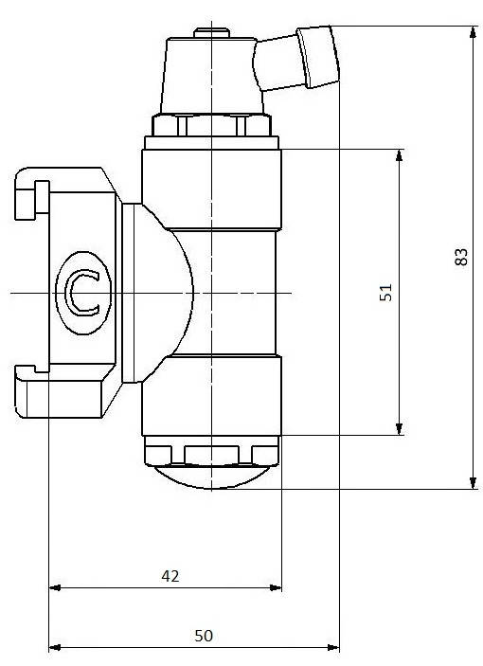рис 1

Указания по монтажу

Коллектор может монтироваться в любом монтажном положении.
При вертикальном расположении коллектора следует обратить внимание на расположение автоматического воздухоотводчика, он должен располагаться вертикально.
Коллекторы «PRADO» с отсекающими кранами рекомендуется устанавливать на подающих трубопроводах, а с регулирующими вентилями – на обратном.
Соединители и кронштейны для коллекторов следует использовать в
соответствии c рис 2.

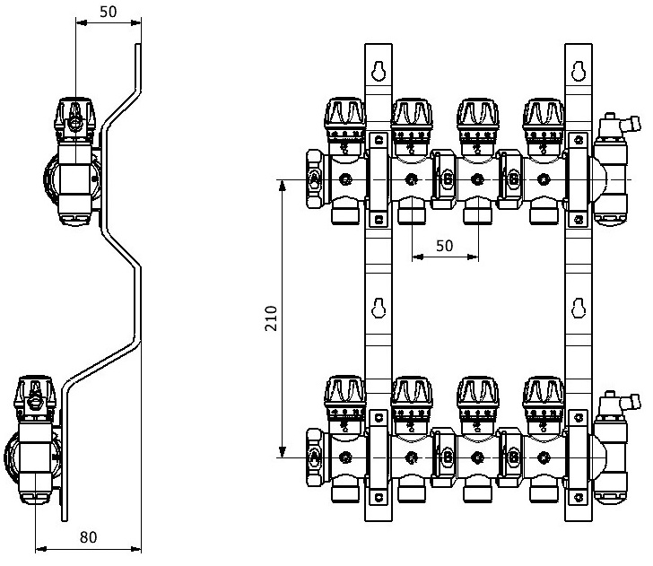рис 2

В соответствии с ГОСТ Р 53672-2009, коллектор не должен испытывать нагрузок от трубопровода (изгиб, сжатие, растяжение, кручение, перекосы, вибрация, несоосность патрубков, неравномерность затяжки крепежа). Места соединения должны обеспечивать герметичность внутренних полостей относительно внешней среды.
Не рекомендуется окрашивать коллектор или покрывать его слоем изоляции.
Несоосность соединяемых трубопроводов (СНиП 3.05.01).
Использование при монтаже клапана рычажных ключей не допускается.
При установке коллекторных сборок в коллекторные шкафы следует руководствоваться указаниями по монтажу коллекторных шкафов.

Указания по эксплуатации и техническому обслуживанию

Коллектор «PRADO» должен использоваться строго по назначению в соответствии с указанными рабочими параметрами. При обнаружении повреждений, дефектов, полученных в результате неправильной транспортировки или хранения, ввод изделия в эксплуатацию не допускается.
После запуска системы убедитесь в отсутствии протечек в местах присоединения.
Не рекомендуется использование коллектора «PRADO» для работы в средах, содержащих абразивные компоненты. В этом случае срок службы может быть сокращен.
Для своевременного выявления и устранения неисправностей необходимо периодически подвергать коллектор осмотру и проверке. Осмотр производится в соответствии с правилами и нормами, принятыми у потребителя.

Меры по обеспечению безопасности

Во избежание несчастных случаев необходимо при монтаже и эксплуатации соблюдать общие требования безопасности по ГОСТ Р 53672-2009.
К монтажу, эксплуатации и обслуживанию арматуры допускается персонал, прошедший соответствующее обучение по ГОСТ 12.0.004-90.
Для обеспечения безопасной работы коллектора категорически запрещается:
– использовать коллектор на рабочие параметры, превышающие паспортные;
– эксплуатировать коллектор при отсутствии эксплуатационной документации;
– разбирать коллектор, находящийся под давлением;
– эксплуатировать коллектор при обнаружении неисправности.

Не прикасайтесь к работающему изделию в связи с тем, что возможен нагрев поверхностей.

Упаковка и консервация

Упаковка клапана соответствует требованиям ГОСТ 23170-78
Консервация коллектор производится по ГОСТ 9.014-78.
Срок действия консервации – 3 года.

Транспортирование, условия и сроки хранения

Условия транспортирования и хранения коллекторов - 7 (Ж1)
по ГОСТ 15150-69.
Условия транспортирования и хранения по группе 5 (ОЖ 4) ГОСТ 15150-69.
Допускается перевозка коллекторов пакетами.

Утилизация

Утилизация изделия производится в соответствии с установленным у потребителя порядком (переплавка, захоронение, перепродажа), разработанным в соответствии с Законами РФ № 122-ФЗ от 22 августа 2004 г. «Об охране атмосферного воздуха», № 15-ФЗ от 10 января 2003 г. «Об отходах производства и потребления», № 52-ФЗ от 30 марта 1999 г.«О санитарно-эпидемиологическом благополучии населения», а также другими российскими и региональными нормами, актами, правилами, распоряжениями, принятыми во исполнение указанных законов.

Гарантийные обязательства

Гарантийный срок 24 месяца с момента продажи.
Гарантия распространяется на оборудование, установленное и используемое в соответствии с инструкциями по установке и техническими характеристиками изделия, описанными в данном паспорте.
Изготовитель гарантирует соответствие изделия требованиям безопасности, при условии соблюдения потребителем правил транспортировки, хранения, монтажа и эксплуатации.
Гарантия распространяется на все дефекты, возникшие по вине завода-изготовителя.
Гарантия не распространяется на дефекты, возникшие в случаях:
- нарушения паспортных режимов хранения, монтажа, испытания, эксплуатации и обслуживания изделия;
- ненадлежащей транспортировки и погрузо-разгрузочных работ;
- наличия следов воздействия веществ, агрессивных к материалам изделия;
- наличия повреждений, вызванных пожаром, стихией, форс-мажорными обстоятельствами;
- повреждений, вызванных неправильными действиями потребителя;
- наличия следов постороннего вмешательства в конструкцию изделия.
Условия гарантийного обслуживания

1. Претензии к качеству товара могут быть предъявлены в течение гарантийного срока.
2. Неисправные изделия в течение гарантийного срока ремонтируются или обмениваются на новые бесплатно. Решение о замене или ремонте изделия принимает сервисный центр ООО «ПРАДО-Ижевск». Замененное изделие или его части, полученные в результате ремонта, переходят в собственность ООО «ПРАДО-Ижевск».
3. Затраты, связанные с демонтажем, монтажом и транспортировкой неисправного изделия в период гарантийного срока Покупателю не возмещаются.
4. В случае необоснованности претензии, затраты на диагностику и экспертизу изделия оплачиваются Покупателем.
5. Изделия принимаются в гарантийный ремонт (а также при возврате) полностью укомплектованными.

Комплектация
№ | Наименование | Ед. изм. | Кол-во.шт
1. | Сегмент коллектора «PRADO» тип «С» G1/2”- G1/2” | шт. | 1
2. | Гарантийный талон | шт. | 1

Гарантийный талон №_____

Наименование товара Сегмент коллектора «PRADO» тип «С» (Вводной элемент) G1/2”- G1/2”
№ | Артикул | Количество
1 | PR70 0С 32 15

Название и адрес торгующей организации

Дата продажи Подпись продавца

Штамп или печать Штамп о приемке
торгующей организации

С условиями гарантии согласен:

Покупатель (подпись)
Гарантийный срок – 24 месяца с даты продажи

По вопросам гарантийного ремонта, рекламаций и претензий к качеству изделий обращаться в сервисный центр ООО «ПРАДО-Ижевск» по адресу : Удмуртская респ., г. Ижевск, ул. Пушкинская 268, тел./факс (3412)911020.
При предъявлении претензии к качеству товара, покупатель предъявляет следующие документы:
- Заявление в произвольной форме, в котором указываются:
  - название организации или Ф.И.О. покупателя, фактический адрес контактные телефоны;
  - название и адрес организации, производившей монтаж;
  - основные параметры системы, в которой использовалось изделие;
  - краткое описание дефекта.
- Документ, подтверждающий покупку изделия (накладная, квитанция).
- Акт гидравлического испытания системы, в которой монтировалось изделие.
Отметка о возврате или обмене товара:

Дата: « » 20 г. Подпись
- Настоящий заполненный гарантийный талон

